Математика для эрудитов
Чубукова Екатерина, ученица 9-го класса,
Пахнутова Нина Васильевна, учитель математики,
руководитель по подготовке учащихся
МОУ «Средняя общеобразовательная школа №27», г.о. Саранск, Республика Мордовия

С древних времен известно, что математика учит нас правильно и последовательно мыслить, логически рассуждать. Тот, кто занимается математикой, воспитывает волю, настойчивость. Еще Наполеон говорил: «Уровень развития страны зависит от уровня развития математики».
Наиболее эффективным средством выявления интересов и развития интеллектуальных возможностей учащихся являются предметные олимпиады. В последние годы проводится много различных математических олимпиад. Кроме традиционных олимпиад, проводятся также дистанционные, устные, заочные, нестандартные и другие виды олимпиад. Математические олимпиады не только дают ценные материалы для суждения о степени математической подготовленности учащихся и выявляют наиболее одаренных и подготовленных молодых людей в области математики, но и стимулируют углубленное изучение предмета.
Олимпиады готовят учащихся к жизни в современных условиях, в условиях конкуренции. Победы учащихся на олимпиадах международного и всероссийского уровней являются достаточным основанием для зачисления в вуз на льготных условиях.
Одним из примеров олимпиад является Всероссийский открытый заочный конкурс-олимпиада «ПОЗНАНИЕ И ТВОРЧЕСТВО». Олимпиада проходит под девизом «Краткость – сестра таланта». В Зимнем туре 2013/2014 учебного года мои ученики принимали участие в номинации «Математика эрудитов». Эта предметная олимпиада существенно отличается от других своей необычностью и интересным наполнением. Увлекательные, творческие задания, позволяют раскрыть способности учащихся в учебе, а кроме того, дополнить портфолио дипломами и сертификатами!
Решение заданий Зимнего тура 2013/2014 учебного года олимпиады «Познание и творчество»
Задание №1. Восстановить запись ААААААААА·А = 8ААААААААВ.

Решение. По смыслу задачи А – цифра, причём число А.А=А² заканчивается цифрой В.

Представим умножение «столбиком»: ААА … А
А
8А …….. В

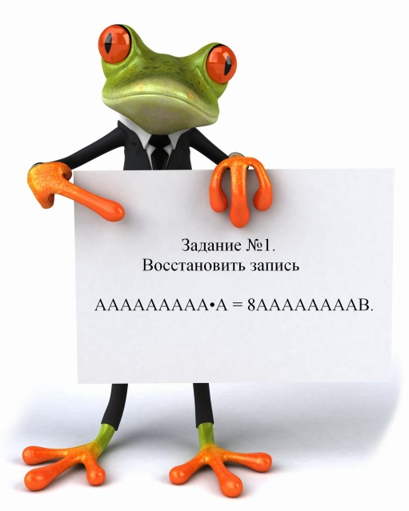Следовательно, А.А=А² > 70. Такому условию удовлетворяет только цифра 9:
9² = 81 ( В = 1).

Проверим единственное «предложение» для А:

999999999 . 9 = 8999999991.
Подходит!

Ответ: 999999999 . 9 = 8999999991.

Задание №2. Вычислить: 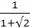 + 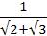 + 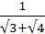 + … + 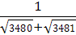.

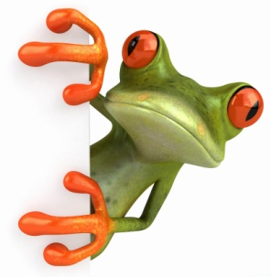Решение. А = + + + … + .

Общий вид слагаемых в сумме: 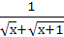 = 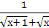.

Преобразуем их так: = 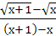 = .
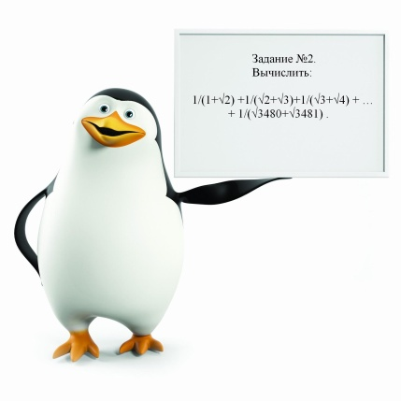
Тогда: А = () + () + () + … + () = =

= 59 – 1 = 58.

Ответ: 58.

Задание №3. Решить уравнение 7х³ – 3х² – 3х = 1.

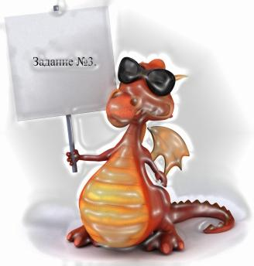Решение. Преобразуем уравнение: (7х³– 7) – 3 . (х² + х – 2) = 0.

7 . (х – 1) . (х² + х + 1) – 3 . (х – 1) . (х + 2) = 0,
(х – 1) . (7х² + 7х + 7) + (– 3х – 6) = 0,
(х – 1) . (7х² + 4х + 1) = 0,

х = 1 ⇔ х = 1, (т.к. D = 4² – 4.7 < 0).
7х² + 4х + 1 = 0

Ответ: х = 1 .

Задание №4. Решить уравнение 2х² + 2у² – 2ху + 1 – 2у = 1/3.

Решение. 2х² + 2у² – 2ху + 1 – 2у = 1/3
⇔ 2х² – 2у . х + (2у² – 2у + 2/3) = 0,
⇔ х² – у . х + (у² – у + 1/3) = 0,
⇔ (х – у/2)² + (3/4 . у² – у + 1/3) = 0, т.е.
(х – у/2)² + 3/4 . (у – 2/3) ² = 0.
- единственное решение
данного уравнения
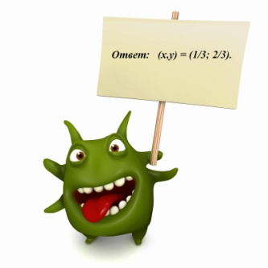Значит: х – у/2 = 0 х = 1/3
у – 2/3 = 0 у = 2/3.

Ответ: (х,у) = (1/3; 2/3).

Задание №5. Представьте многочлен: х⁴ + х² + 1 в виде произведения двух многочленов степени не ниже первой.

Решение. f(x) = x⁴ + x² + 1.

Найдём действительные числа a, b, c, d такие, что

(x⁴ + x² + 1) = (x² + a . x + b) . (x² + c . x + d) при любом х (-;+).
Т.к. (x² + a . x + b) . (x² + c . x + d) = x⁴ + (a + c) . x³ + (b + d + a . c) . x² +

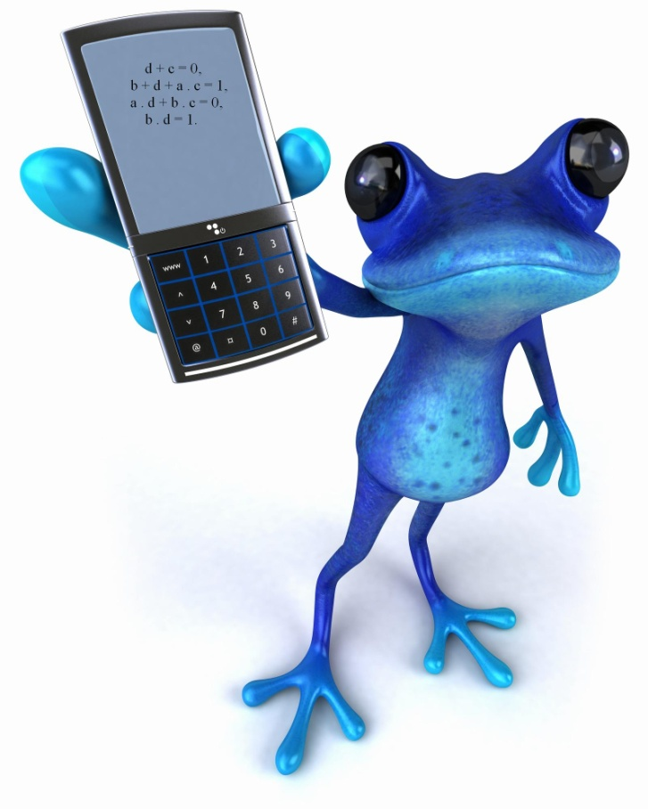+ (a . d + b . c) . x + b . d, то

+ c = 0,
b + d + a . c = 1,
a . d + b . c = 0,
b . d = 1.

Исследуем полученную систему уравнений:

c = – a
b + d = a² +1
a . d = a . b
b . d = 1

Если допустить, что а = 0, то получим:

c = 0 c = 0
b + d = 0 + 1 d = 1 – b
b . d = 1 b² – b + 1 = 0

Но квадратное уравнение b² – b + 1 = 0 не имеет действительных решений.

Значит, а 0 и c = – a b = d
b + d = a² +1 b² = 1
b = d a² = 2b – 1
b . d = 1 c = – a
Поскольку 0 < a² = 2b – 1, то b > ½ > 0.

Значит, b = 1 a = 1
d = 1 c = –1
a² = 1 b = d = 1
c = – a a = –1
c = 1
b = d = 1

Соответствующие квадратные трёхчлены (х² + х + 1) и (х² – х + 1)
не имеют действительных нулей.
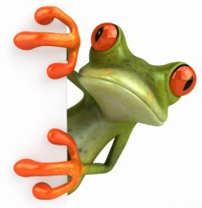

Ответ: х⁴ + х² + 1 = (х² + х + 1).(х² – х + 1).

Задание №6. Докажите, что для любых положительных чисел a и b справедливо неравенство:
a + b  1
a⁴ + b² b⁴ + a² ab

Решение. a + b  1 , (a, b – любые положительные
a⁴ + b² b⁴ + a² ab числа).

Преобразуем данное неравенство:
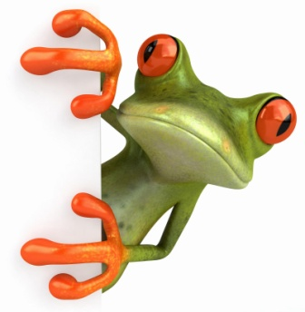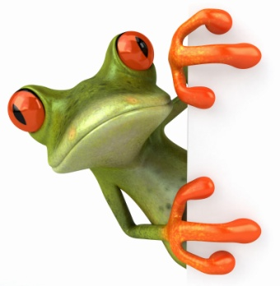
a^{2 .} b + a.b²  1,
a⁴ + b² b⁴ + a²

2a^{2 .} b + 2a.b²  2. (*)
(a²)²+b² a²+(b²)²

Т.к. 2u.v  1 при любых положительных u и v, то
u²+v²

2a^{2 .} b  1
(a²)²+b²

2a.b²  1 при любых положительных a и b.
a²+(b²)²

Следовательно, неравенство (*) выполняется при любых a > 0, b > 0.
А тогда и данное неравенство верно при любых a > 0, b > 0.

Ответ: доказано.

Задание №7. В трапеции MPKD диагонали MK и PD взаимно перпендикулярны, средняя линия равна 15. На большом основании MD взята точка A так, что MA = 15. Найдите KA.

Решение.
P K
1

B C
T E

M A D
По условию 1) MPKD – трапеция со взаимно перпендикулярными диагоналями MK и PD, и средней линией (обозначим её через TE), равной 15; 2) MA=15, где А [MD].
Так как средняя линия трапеции параллельна её основанию, то MTEA – параллелограмм.
Обозначим через B и C – точки пересечения диагоналей данной трапеции со средней линией TE. Поскольку TE || РК, то ТВ|| РК ТВ – средняя линия в треугольнике МРК МВ = ВК. Обозначим: РК = а.

Тогда:

ВС = ТЕ – 2 . а/2 = 15 – а; а т.к. 15 = ТЕ = (а + MD)/2 , то MD = 30 – а
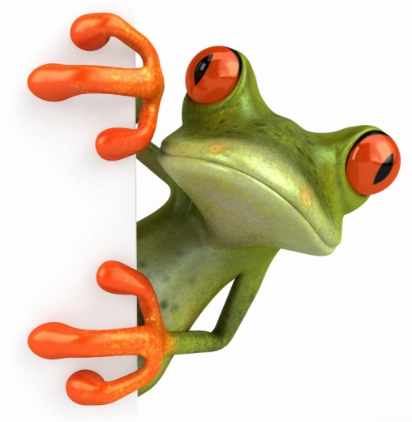
и, значит, AD = MD – 15 = 15 – a.

Получим: ВС = AD ABCD – параллелограмм.
BC || AD

В таком случае: AB || PD AB MB.
PD MK

Следовательно, АВ – высота треугольника МКА.

Но МВ = ВК и поэтому АВ – медиана этого же треугольника.
 МКА – равнобедренный: АК = АМ = 15.

Ответ: КА = 15.

Задание №8. Найдите А и В, если известно соотношение:

5х – 1 = А + В .
х²– х – 2 х + 1 х – 2

Решение. По условию,
5х – 1 = А + В , (х - 1;
х²– х – 2 х + 1 х – 2 х 2)

Т.к. А + В = А.(х-2)+В.(х+1) = (А+В).х + (В-2А) ,
х + 1 х – 2 (х+1) . (х-2) (х+1) . (х-2)

то неизвестные числа А и В являются решениями системы уравнений:
А + В = 5
В – 2.А = -1.

Решим её: В = 5 – А В = 5 – 2 = 3,
(5 – А) – 2.А = -1. А = 2.

Ответ: А = 2, В = 3.

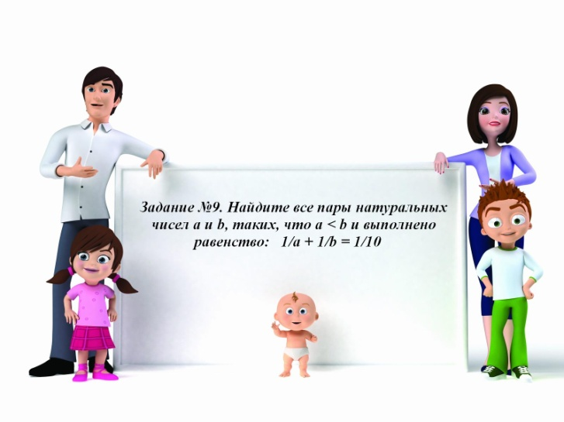
Задание №9. Найдите все пары натуральных чисел а и b, таких, что a  b и выполнено равенство:
1/а + 1/b = 1/10

Решение По условию a,b

a  b
1/а + 1/b = 1/10

Ясно, что а 10 (иначе 1/b = 0, что невозможно).

Тогда 1/а + 1/b = 1/10 ⇔ b = 10 . a /(a – 10), (a 10).

Учтём, что b a (⇔ b – a 0) :

b – a = 10 . a /(a – 10) – a = a . (20 – a)/(a – 10) 0, если

- + - 10 < a  20
1
1
1
0 10 20 a

Перечислим все возможные случаи:
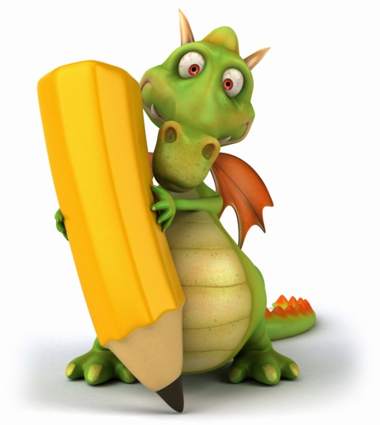

I

II

III

IV

V
A | 10a | a-10 | B=10a/(a-10)
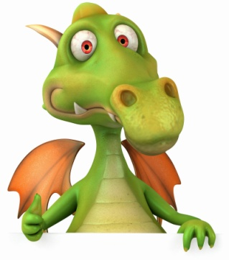11 | 110 | 1 | 110
12 | 120 | 2 | 60
13 | 130 | 3 | не целое
14 | 140 | 4 | 35
15 | 150 | 5 | 30
16 | 160 | 6 | не целое
17 | 170 | 7 | не целое
18 | 180 | 8 | не целое
19 | 190 | 9 | не целое
20 | 200 | 10 | 20

Итак, искомые (a,b) {(11;110); (12;60); (14;35); (15;30); (20;20)} и других таких a и b – нет.

Задание №10. Найдите десятизначное число, делящееся на 11, в записи которого каждая цифра встречается по одному разу.
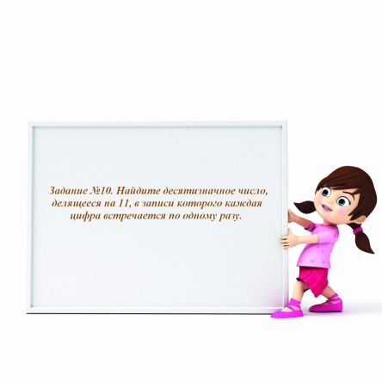
Решение. Пусть a₀, a₁, a₂, …, a₉ – цифры искомого числа А, т.е.

А = а₉а₈а₇а₆а₅а₄а₃а₂а₁а₀ .

По условию задачи все цифры числа А – различные.

Из того, что А кратно 11, следует:

а₉ + а₇ + а₅ + а₃ + а₁ = а₀ + а₂ + а₄ + а₆ + а₈.

Обозначим общее значение сумм через В. Ясно, что В – целое число.

С другой стороны, В = (0+1+2+…+9)/2 = 45/2 - не целое число.

Получили противоречие. Следовательно, числа с описанным в условии задачи свойством – не существует.

Ответ: такого числа не существует.

Литература:
- Горбачев Н.В. Сборник олимпиадных задач по математике. - М.: МЦНМО, 2005
- Григорьева Г.И. Задания для подготовки к олимпиадам.10-11 классы. Волгоград: "Учитель", 2005.
- Фарков А.В. Математические олимпиады в школе. 5-11 классы.- 8-е изд., испр. и доп.- М.: Айрис - пресс, 2009.
Интернет ресурсы.

http://lib.convdocs.org/docs/index-72903.html - Методические рекомендации по подготовке школьников к олимпиадам.

http://www.den-za-dnem.ru/school.php?item=301 - Ресурсы для подготовки к олимпиадам.

http://mathus.ru/math/ - Материалы по математике: подготовка к олимпиадам и ЕГЭ.

http://www.zaba.ru - Математические олимпиады и олимпиадные задачи.

http://mihailovoschool. - Математические термины в ребусах.

http://festival.1september.ru/articles/621582/ - Подготовка учащихся к олимпиадам по математике.

